Odlo lance, pour l’été 2018, des dessous outdoor innovateurs,
qui sèchent vite

Bruxelles, 14 mai 2018 – Le fabricant de tenues de sport Odlo a divers articles qui plairont à tous les amateurs d’outdoor. La collection outdoor comprend, à partir de l’été 2018, deux baselayers innovantes et de pointe, baptisées ‘the engineers of active layers : elles combinent la laine CERAMIWOOL poids plume et la couche ACTIVE F-DRY LIGHT qui active le séchage.

La laine rafraîchissante
Cet été, les trésors de la nature s’allient à la technologie Odlo pour permettre à tous les amoureux de l’outdoor de garder une longueur d’avance. Odlo fait ainsi passer la laine au niveau supérieur en combinant cette matière naturelle avec CERAMICOOL, sa dernière innovation technologique qui permet de refroidir la peau de 1°C. CERAMIWOOL est la dernière innovation révolutionnaire d’Odlo sur le marché de l’outdoor. Conçue pour permettre au sportif de se sentir à l’aise et au frais, cette innovation combine un mélange de mérinos et de Tencel (fibre de cellulose) avec des inserts CERAMIWOOL stratégiquement placés, à l’origine de l’effet refroidissant ressenti par le porteur du vêtement. Déclinés en sous-vêtements, couches de base et chaussettes, les produits CERAMIWOOL sont disponibles en plusieurs couleurs. Dans le droit fil du savoir-faire historique d’Odlo dans le domaine du refroidissement, CERAMICOOL fait son entrée dans la catégorie Outdoor, avec des hauts et des shorts.

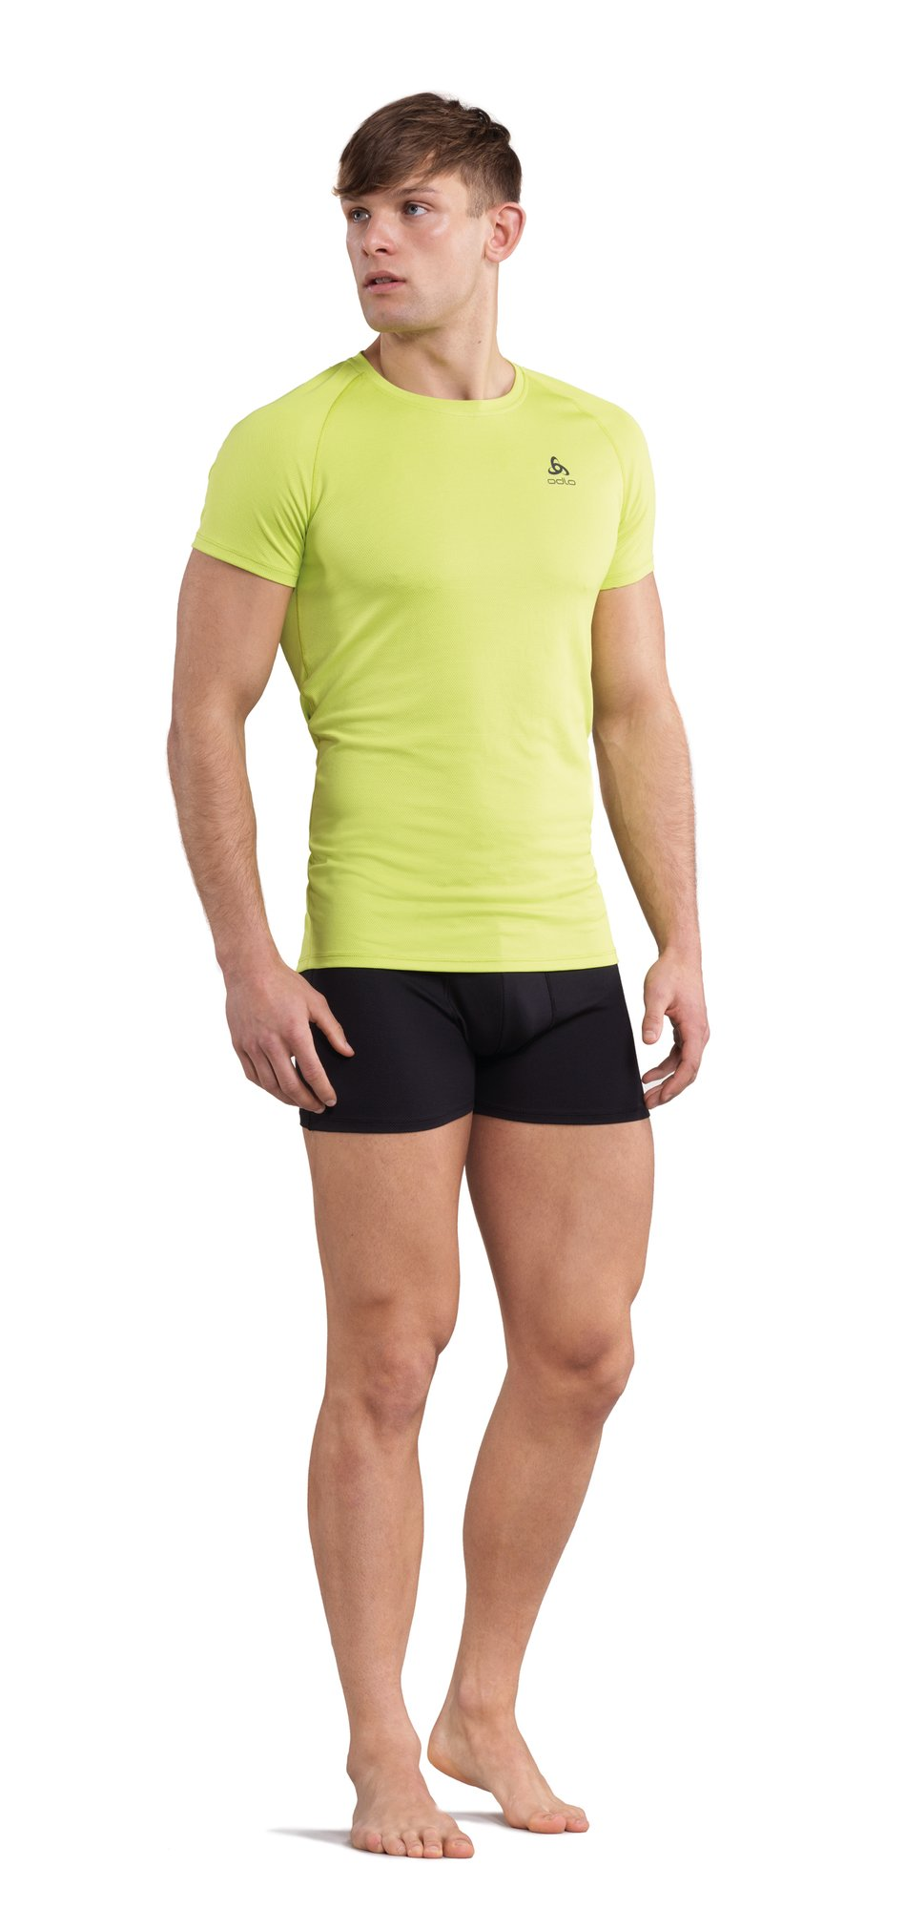
Les dessous les plus secs d’Odlo
ACTIVE F-DRY LIGHT est le successeur des dessous iconiques CUBIC d’Oldo et sont à l’heure actuelle les dessous qui sèchent le plus vite sur le marché de l’outdoor. F-DRY se caractérise par un effet ‘push-pull’, obtenu grâce à l’intérieur en polypropylène et l’extérieur en polyester. Au lieu d’absorber l’humidité, le polypropylène l’évacue vers l’extérieur, où elle s’évapore.

La matière archi-douce a été dotée d’une finition biologique avec des inserts organiques recyclés. F-DRY est sans couture, offre une protection UV de 40+ et est dotée de la technologie ‘EFFECT by Odlo’ aux particules d’argent, qui neutralise les bactéries et prévient ainsi les mauvaises odeurs.

Les deux lignes sont disponibles en plusieurs coloris : les hauts avec des slips assortis pour Elle et des boxershorts pour Lui sont en vente sur www.odlo.com et dans divers points de vente spécialisés.

Prix conseillés:
CERAMIWOOL T-shirt (Elle): 60 €
CERAMIWOOL slip (Elle) : 35 €
CERAMIWOOL T-shirt (Lui) : 60 €
CERAMIWOOL boxershort (Lui) : 35 €

ACTIVE F-DRY LIGHT T-shirt à encolure en V (Elle) : 30 €
ACTIVE F-DRY LIGHT slip (Elle) : 25 €
ACTIVE F-DRY LIGHT T-shirt (Lui) : 35 €
ACTIVE F-DRY LIGHT boxershort (Lui) : 25 €

A propos d’Odlo
Odlo est l'inventeur des sous-vêtements techniques de sport et du principe des trois épaisseurs. En Europe, Odlo est devenu le leader incontesté dans le domaine des sous-vêtements de sport et un pionnier en matière de technologie des vêtements techniques de sport. Fondé en 1946, Odlo base son siège social en Suisse en 1986, mais s’appuie toujours sur une solide tradition norvégienne. Odlo a des filiales en Suisse, en Allemagne, en France, en Belgique, aux Pays-Bas, en Autriche, au Royaume-Uni, en Norvège et en Chine. La marque est commercialisée dans 35 pays environ. Pour des informations plus détaillées, rendez-vous sur www.odlo.com

Vous souhaitez recevoir plus d’informations, des images en haute résolution ou tester les produits Odlo? Sandra Van Hauwaert, sandra@square-egg.be, GSM 0497 251816.

